ΘΕΜΑ 2
2.1.
2.1.Α. Σωστή απάντηση η (α)
Μονάδες 4
2.1.Β.
Α΄ τρόπος
Από τον Θεμελιώδη Νόμο της Μηχανικής γνωρίζουμε ότι το διάνυσμα της συνισταμένης δύναμης $Σ\vec{F}$ είναι ομόρροπο της επιτάχυνσης $\vec{α}$. Από την γραφική παράσταση φαίνεται ότι στο καθορισμένο χρονικό διάστημα το μέτρο της ταχύτητας αυξάνεται (δηλαδή η κίνηση είναι επιταχυνόμενη), συνεπώς $\vec{α}⇈ \vec{υ}$. Συμπεραίνουμε λοιπόν ότι $Σ\vec{F}⇈ \vec{υ}$
Β΄ τρόπος
Με τη βοήθεια της γραφικής παράστασης παρατηρούμε ότι για $t=0$ το σώμα έχει μέγιστη θετική ταχύτητα, άρα είναι στη θέση ισορροπίας της ταλάντωσης και κινείται προς την ακραία θέση $+Α$. Η περίοδος είναι $T=8 sec$. Γνωρίζουμε ότι στο χρονικό διάστημα από 0 μέχρι $\frac{Τ}{4}=2 sec$ το ταλαντευόμενο σώμα μετακινείται κατά $Α$, που είναι το πλάτος. Συνεπώς την στιγμή $\frac{3Τ}{4}=6 sec$ το σώμα θα βρισκόμαστε στην ακραία θέση $-Α$. Επίσης στο χρονικό διάστημα $Τ=8 sec$ θα βρεθεί ξανά στη θέση ισορροπίας. Συμπεραίνουμε ότι στο χρονικό διάστημα από το έκτο έως το όγδοο δευτερόλεπτο η κίνηση γίνεται από τη θέση $-Α$ έως και την θέση ισορροπίας με ταχύτητα που μεταβάλλεται από $0$ μέχρι $υ_{max}$. Σχεδιάζουμε τα διανύσματα της ταχύτητας $\vec{υ}$ και της συνισταμένης δύναμης $\sum{\vec{F}}$ που έχουν την ίδια φορά.
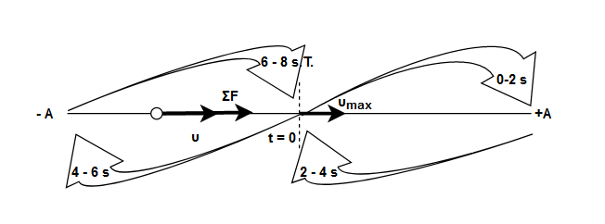
Μονάδες 8
2.2.
2.2.Α. Σωστή απάντηση η (γ)
Μονάδες 4
2.2.Β.
Ακριβώς πριν την κρούση η σφαίρα 5 θα έχει αποκτήσει οριζόντια ταχύτητα $\vec{υ}$ με φορά προς τα αριστερά. Αφού οι σφαίρες έχουν ίσες μάζες, κατά την κρούση ανταλλάσσουν ταχύτητες, οπότε η 5 ακινητοποιείται και η 4 αρχίζει να κινείται προς τα αριστερά με ταχύτητα $\vec{υ}$. Η επόμενη κρούση ακινητοποιεί την 4 και μεταβιβάζει την ταχύτητα στην 3. Το ίδιο συμβαίνει στις διαδοχικές κρούσεις μεταξύ των 3 με 2 και 2 με 1.
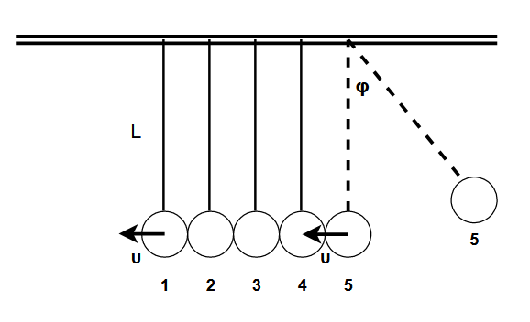
Δηλαδή έχουμε σειρά διαδοχικών, κεντρικών κι ελαστικών κρούσεων κάθε σφαίρας με εκείνη που βρίσκεται στα αριστερά της, με αποτέλεσμα να μεταβιβάζεται ολόκληρη η ενέργεια και η ορμή της και η ίδια να μένει ακίνητη. Η σφαίρα 1 αρχίζει να κινείται με ταχύτητα $\vec{υ}$ και ανέρχεται στο ίδιο ύψος με εκείνο από το οποίο έπεσε η πρώτη σφαίρα.
Μονάδες 9

